Åpen dag 2015

Vi har gleden av å invitere til året åpen dag under ås Mart’n som finner sted denne helgen. Vi skal ha aktiviteter både lørdag 13. juni og søndag 14. juni. Vi trenger derfor flest mulig til å hjelpe til, vi trenger speidere hele helgen fra fredag til og med søndag.
Vi skal rigge opp på fredag fra klokken 17.00 og trenger mange speidere som vil surre og se aktivitetene bli reist.
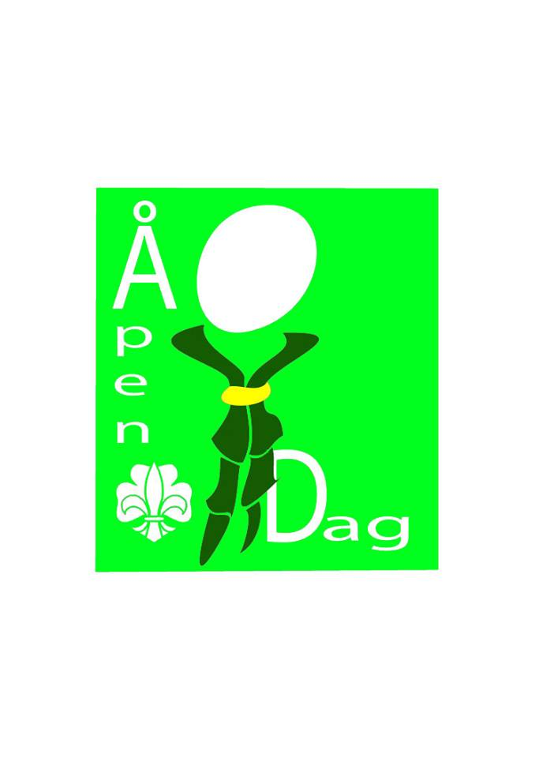
Lørdag starter vi klokken 10.00 med felles frokost for alle, så braker det løs klokken 11.00 når vi åpner for besøkene. Vi stenger da klokken 15.00 etter fulgt av litt nedrigging og opprydning.
Søndag starter vi og klokken 10.00 før vi åpner klokken 11.00 og vi holder på så lenge det er publikum som besøker oss men stenger senest kl 15.00 før vi rydder opp det som gjenstår.

For fører patruljen er det oppmøte og på Frydenhaug på torsdag klokken 17.00 for å frakte stokker ned til sentrum, og vi blir ferdig fortere jo flere vi er.

Spørsmål rettes til:
Adrian Sørensen
Adrian.sorensen@elev.no
941 66 226

